QoS
Ce chapitre explique comment créer une règle QoS (Quality of Service) pour spécifier la hiérarchisation du trafic et minimiser l'impact causé lorsque la connexion est sous forte charge.

Objectif
Spécifier les niveaux de priorité pour certains appareils ou applications. Par exemple, j'ai plusieurs appareils connectés à mon réseau sans fil. Je souhaite définir une vitesse intermédiaire sur Internet pour mon téléphone.

Méthode
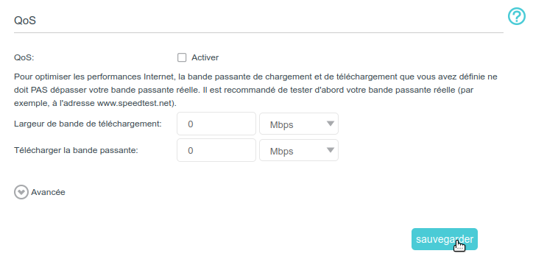
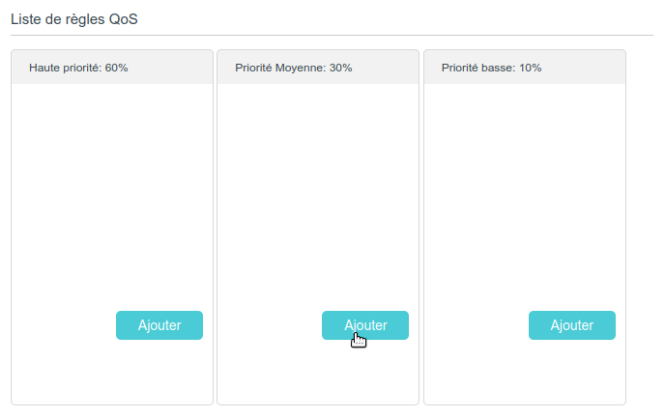
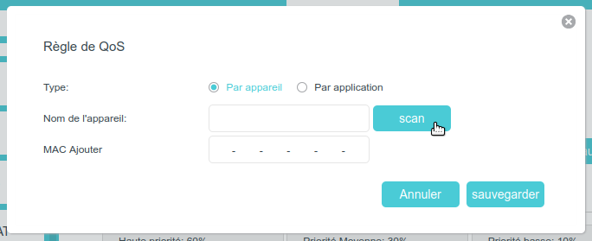
Connectez-vous sur http://tplinkmodem.net avec le mot de passe du routeurOnglet Avancée, QoS > Réglages :Activez QoS et définissez l'allocation de bande passante :QoS : Activer.Largeur de bande de téléchargement : Saisissez la bande passante maximale de téléversement (upload) fournie par votre fournisseur de services Internet. 1Mbps équivaut à 1000Kbps.Télécharger la bande passante : Saisissez la bande passante maximale de téléchargement (download) fournie par votre fournisseur de services Internet. 1Mbps équivaut à 1000Kbps.Cliquez sur Avancée et faites glisser la barre de défilement pour définir le pourcentage de priorité de la bande passante.Cliquez sur SauvegarderAjoutez une règle QoS de priorité moyenne pour le téléphone :Cliquez sur Ajouter dans la colonne Priorité intermédiaire : 30 %Sélectionnez Par appareil, puis cliquez sur Scan :Choisissez l'appareil correspondant dans la listeCliquez sur Sauvegarder.Pour supprimer une règle QoS, cliquez sur pour supprimer la règle de la liste.Terminé!
Maintenant, la QoS est implémentée pour prioriser le trafic Internet.

Voir aussi
(en) //www.tp-link.com/us/user-guides/Archer-MR400_V3/

Basé sur << Archer MR400 V3 User Guide >> par tp-link.com.

